**UNIVERSIDAD NACIONAL AUTONOMA DE MÉXICO**

**DOCTORADO EN INGENIERÍA, PROCESAMIENTO DIGITAL DE SEÑALES**

**Asesor: DR. FERNANDO ARAMBULA COSIO**

**REPORTE SEMESTRAL 2013-1**

FABIAN TORRES ROBLES

05/12/2012

Reporte Semestral 2013-1

Sistema Computarizado para toma de biopsias con aguja

1. **OBJETIVO GENERAL**

Desarrollar un sistema quirúrgico computarizado para asistir en la toma de biopsias con aguja. El mismo sistema se podrá utilizar para entrenar residentes de radiología en el procedimiento de toma de biopsias.

Como caso de estudio clínico se aplicará el sistema en la toma de biopsias de tumores de mama.

**2. TRABIAJO ANTERIOR**

* Estudio del estado del arte de la cirugía asistida por computadora.
* Estudio del estado del arte de la calibración de una sonda de ultrasonido.
* Estudio del estado del arte de generación de volúmenes de ultrasonido a partir de imágenes 2D.
* Implementación de un método de calibración de la sonda de ultra sonido.
* Implementación de un método de generación de volúmenes de ultrasonido a partir de imágenes 2D

**3. TRABAJO SEMESTRAL**

* Validación del método de calibración implementado.
* Validación del método de generación de volúmenes de ultrasonido a partir de imágenes 2D implementado.
* Implementación de la calibración de la aguja de biopsia.
* Implementación del rastreo y representación virtual de las herramientas usadas en la toma de biopsias con aguja.

**4. VALIDACIÓN DE LA CALIBRACIÓN**

Se implementó un fantasma de hilos cruzados para la generación de un sistema de ecuaciones no lineales para estimar once parámetros necesarios para calibrar el plano de imagen de una sonda de ultrasonido rastreada:

* tres ángulos rotación de la transformación de las coordenadas de la imagen a las coordenadas del rastreador óptico.
* tres datos de translación de la transformación de las coordenadas de la imagen a las coordenadas del rastreador óptico.
* dos factores de escalamiento de la transformación de las coordenadas de la imagen a las coordenadas del rastreador óptico.
* tres datos de translación de la transformación de las coordenadas del transmisor óptico a las coordenadas del fantasma. [Prager 1997]

El método fue implementado en C++ haciendo uso de librerías libres (LSQRRecipes) generadas en el Centro Médico Universitario de Georgetown, en las cuales están implementados los métodos para la construcción del sistema de ecuaciones no lineales a partir de las imágenes de ultrasonido y los métodos necesarios para la solución de estos. [Yaniv 2011]

Se utilizaron 50 imágenes de ultrasonido del punto de cruce de los hilos en el fantasma de hilos cruzados para realizar la calibración de la sonda de ultrasonido y obtener los once parámetros anteriormente mencionados.

Para validar la calibración de la sonda se realizaron tres diferentes pruebas las cuales nos otorgan diferentes datos de utilidad.

**Error de exactitud**

El error de exactitud se refiere a la distancia que existe entre un punto localizado en el sistema de coordenadas global y el mismo punto reconstruido a partir de una imagen de ultrasonido y las transformaciones ortogonales obtenidas mediante el proceso de calibración. [Hsu 2009]

Para evaluar el error de exactitud de calibración (E) se realizó la estimación de una esfera de dimensiones conocidas, cuyo centro es rastreado como se muestra en la Figura 1 b) y se calculó la distancia entre el centro rastreado y el centro estimado.

Haciendo uso de la ecuación general de una esfera y de puntos conocidos sobre la superficie de esta, es posible generar un sistema de ecuaciones no lineales para estimar la posición del centro y la dimensión del radio de la esfera.

Se adquirieron 15 imágenes de ultrasonido de una esfera de la cual la posición de su centro y la dimensión de su radio son conocidas, como se muestra en la figura 1 a). De estas imágenes de ultrasonido se segmento manualmente la superficie de la esfera para posteriormente obtener la localización de algunos puntos sobre la superficie de la esfera mediante las transformaciones obtenidas en el proceso de calibración. De las 15 imágenes se obtuvó la posición de 4700 puntos sobre la superficie de la esfera los cuales fueron usados para generar un sistema de 4700 ecuaciones no lineales para obtener la estimación de la posición del centro de la esfera. El sistema de ecuaciones se resolvió mediante el método de Levenberg–Marquardt. [More 1978]

**Precisión**

La precisión de la calibración se refiere al error cometido al transformar un mismo punto visto desde diferentes orientaciones al usar transformaciones obtenidas en el proceso de calibración. Para obtener este dato es necesario realizar la transformación de un punto visto desde diferentes planos de imagen y obtener el promedio de la desviación absoluta de la nube de puntos generada. Este dato se reporta como la precisión de la calibración (Pr). Para evaluar la precisión de la calibración no es necesario conocer la posición del punto en el espacio [Hsu 2009].

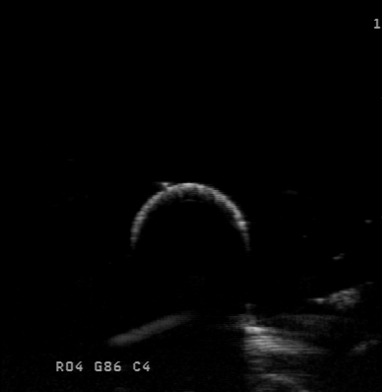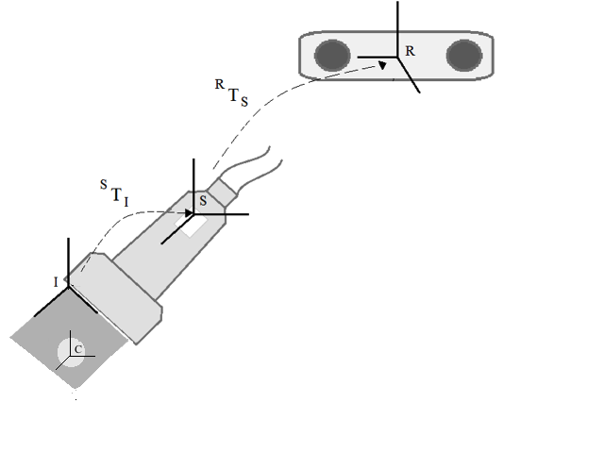

a) b)

Fig. 1 Validación de la calibración, a imagen de ultrasonido de la esfera rastreada b) diagrama del sistema de validación, con las transformaciones y sistemas de coordenadas involucrados en el proceso.

Para calcular la precisión de la calibración se obtuvieron 25 imágenes desde diferentes vistas del cruce de hilos, se seleccionó manualmente el punto de cruce de los hilos en cada imagen, para posteriormente transformar este punto y obtener el promedio de la desviación absoluta de la nube de puntos generada con las transformaciones. Con estos datos se obtuvo una precisión Pr= 0.249mm.

**Repetibilidad**

Otro dato importante para la validación del método de calibración es la repetibilidad del procedimiento [Prager 1997]. Esto se refiere a la variación de los parámetros estimados por el proceso de calibración cuando se realizan diferentes calibraciones haciendo uso de los mismos datos, este dato nos da una medida para saber que tan usuario dependiente es el método. Para medir la repetibilidad de nuestra calibración, dos usuarios realizaron 3 calibraciones cada uno, usando los mismos datos, se calculó la desviación estándar de los resultados para conocer la variabilidad de los resultados. Estos resultados se reportan en la Tabla 1.

Tabla 1. Repetibilidad de la calibración

|  |  |  |  |  |  |  |  |
| --- | --- | --- | --- | --- | --- | --- | --- |
| σ x | σ y | σ z | σ α | σ β | σ γ | σ sx | σ sy |
| 0.0304mm | 0.3353mm | 0.2595mm | 0.0138rad | 0.0022rad | 0.0137rad | 0.0008 | 0.0003 |

**5. VALIDACIÓN DE LA RECONSTRUCCION DE VOLUMENES A PARTIR DE IMÁGENES 2D**

Se implementó un método de reconstrucción basado en voxeles, propuesto por Trobaugh, et. al [Trobaugh 1994]. Se realizaron 6 reconstrucciones de un maniquí de alcohol polivinilico con un injerto de uva simulando un tumor como se muestra en la figura 2 a). Cada reconstrucción se realizó con una diferente resolución (relación del tamaño del pixel de las imágenes de ultrasonido, con el volumen a reconstruir). En la Tabla 2 se muestra el tamaño de los volúmenes así como el tiempo de procesamiento de cada uno de los volúmenes.

Tabla 2. Reconstrucción basada en voxeles

|  |  |  |  |
| --- | --- | --- | --- |
| Volumen | Resolución | Numero de Voxeles | Tiempo de Procesamiento |
| 1 | 1:1 | 476x882x409 | 3hrs 44min 24seg |
| 2 | 1:2 | 238x441x205 | 27min 36seg |
| 3 | 1:3 | 159x294x136 | 8min 0.2seg |
| 4 | 1:4 | 119x221x102 | 3min 19.3seg |
| 5 | 1:5 | 95x176x82 | 1min 42.1seg |
| 6 | 1:10 | 48x88x41 | 12.6seg |

Para validar el método de reconstrucción de volúmenes implementado se realizaron reconstrucciones de un fantasma de ultrasonido (Ultrasound Resolution Phantom Model 044 CIRS) el cual incluye tres conjuntos de cilindros con diferentes características. El primer grupo de cilindros consiste en 6 cilindros de 1.5mm de diámetro y una separación entre ellos de 12.5mm, se obtuvieron 57 imágenes rastreadas de ultrasonido de este grupo; el segundo grupo de cilindros consiste de 9 cilindros de 3mm de diámetro y una separación de 12.5mm entre ellos, de este grupo se obtuvieron 63 imágenes rastreadas de ultrasonido; y el tercer grupo consiste en 2 cilindros de 12mm de diámetro y 20mm de separación entre ellos, se obtuvieron 87 imágenes rastreadas de ultrasonido de este grupo.

Con las imágenes de ultrasonido se reconstruyeron 5 volúmenes de cada grupo con diferentes resoluciones. Se realizaron mediciones manuales de los cilindros en cada volumen reconstruido mediante el software de uso libre 3D Slicer (<http://www.slicer.org/>). Las medidas adquiridas se realizaron en el plano de imagen que se debe de usar para que las estas sean correctas, dicho plano queda definido por dos líneas paralelas configuradas por el fabricante. En la figura 3a) y 3b) se muestran las mediciones realizadas en los volúmenes con mayor y menor resolución respectivamente, a su vez se reporta en la Tabla 3 todas las mediciones realizadas en todas las reconstrucciones.

Tabla 4. Resultados de mediciones en reconstrucción de volúmenes con el método basado en voxeles

|  |  |  |  |  |  |
| --- | --- | --- | --- | --- | --- |
| Resolución  Gpo. | 1:1 | 1:3 | 1:5 | 1:8 | 1:10 |
| D = 1.5mm,  S = 12.5mm | D = 1.49mm,  S = 12.6mm | D = 1.45mm  S = 12.4mm | D = 1.53mm,  S = 12.4mm | D = 1.57mm,  S = 12.6mm | D = NA,  S = 12.6mm |
| D = 3mm,  S = 12.5mm | D = 2.95mm,  S = 12.6mm | D = 3.04mm,  S = 12.6mm | D = 3.06mm,  S = 12.5mm | D = 3.1mm,  S = 12.5mm | D = 3.13mm,  S = 12.6mm |
| D = 12mm,  S = 20mm | D = 12.6mm,  S = 20.1mm | D = 12.7mm,  S = 20.4mm | D = 12.8mm,  S = 20.5mm | D = 12.7mm,  S = 20.5mm | D = 12.6mm,  S = 20.0mm |

D = Diámetro, S = Separación, NA = No Aplica

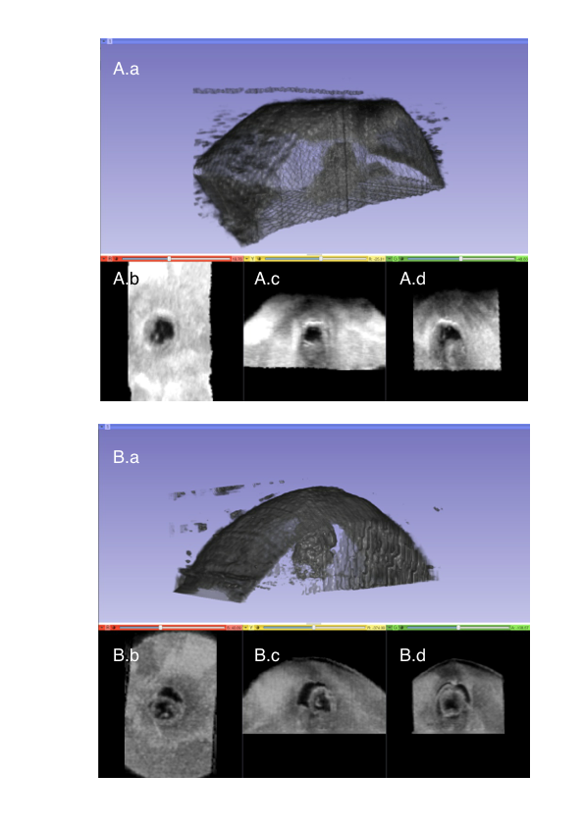Fig. 2 Reconstrucción de maniquí de alcohol polivinilico con injerto simulando tumor en escala 1:5

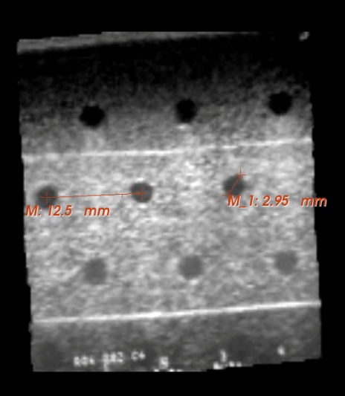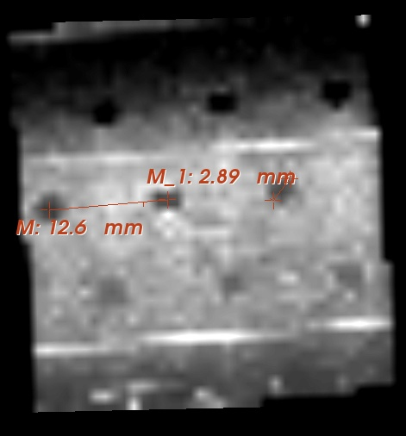

a) b)

Fig. 3, Reconstrucción de fantasma de ultrasonido con método basado en voxeles, los cilindros tienen 3mm de diámetro y una separación de 12.5mm a) Mayor resolución 1:1 b) Menor resolución 10:1

**6. CALIBRACIÓN DE LA AGUJA DE BIOPSIA**

La calibración de una aguja rastreada nos sirve para determinar la posición de la punta de la aguja con respecto al sensor de rastreo montado sobre el cuerpo de esta. Si la posición de la punta de la aguja (P) es conocida con respecto al sistema de coordenadas del sensor (S), entonces es posible conocer la localización de la punta de la aguja en cualquier punto del espacio [Hsu 2007]. En la Figura 4, se muestran los sistemas de coordenadas que se involucran en este proceso así como las transformadas que los relacionan.

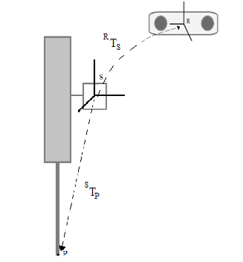

Figura 4. Rastreo de la aguja de biopsia

El proceso de calibración por pivote consiste en estimar el vector que relaciona la posición de la punta de la aguja y la posición del sensor (el vector de traslación de la transformada STP). Para esto se hace rotar la aguja con respecto a un punto de pivote, como se muestra en la Figura 2. Durante la rotación de la aguja se registran la posición y orientación del sensor con respecto al sistema R. Si el punto de pivote es conocido y se registran suficientes datos de la posición y orientación del sensor se puede construir un sistema de ecuaciones sobredeterminado de tres incógnitas [Leotta 1997].

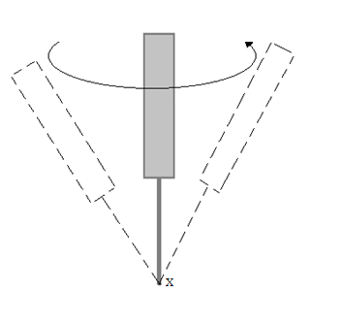

Figura 5. Método de calibración de una aguja de biopsia por pivoteo

La ecuación 1 corresponde al sistema de ecuaciones a resolver,

$\left[\begin{matrix}r_{0} & & -I \\ & ⋮ & \\ r_{n} & & -I\end{matrix}\right] \left[\begin{matrix}t_{p} \\ X\end{matrix}\right]= \left[\begin{matrix}{-t}_{0} \\ ⋮ \\ -t_{n}\end{matrix}\right]$ (1)

donde *r* y *t* corresponde a la rotación y traslación en la transformada RTS respectivamente, *-I* es la matriz identidad y *tp* es la traslación en la transformada STP. Este sistema de ecuaciones puede ser resuelto por un método iterativo de mínimos cuadrados. Si el punto de pivote *X* no es conocido, el problema se convierte en un sistema de ecuaciones de seis incógnitas y se resuelve de la misma manera [Cleary 2009].

Ya que el proceso de calibración consiste en estimar los valores de la traslación *tp*, esta puede contener errores. La exactitud de la calibración de una aguja depende del tamaño de esta, estos métodos generalmente tienen un error RMS entre 0.6mm y 0.9mm, pero existen estudios que han encontrado errores de hasta 1.5mm [Hsu 2007].

Se implementó el método de calibración por pivote en C++ haciendo uso de (Image Guided Surgery Tool Kit, <http://www.igstk.org/>) y un rastreador óptico de la compañía NDI (Polaris Spectra). El programa rastrea 300 posiciones del sensor montado sobre la aguja, el programa resuelve el sistema de ecuaciones de (1) sin conocer previamente la posición del punto de pivote. A la salida el programa entrega el vector *tp* y el punto de pivote *X*.De esta manera se pueden usar los datos de *tp*para localizar la punta de la aguja en cualquier posición en el espacio

**7. RASTREO TRANSOPERATORIO**

Mediante el rastreo transoperatorio de imágenes de ultrasonido modo B, es posible medir la localización de características anatómicas de interés dentro de un paciente durante un procedimiento quirúrgico. El rastreo de imágenes de ultrasonido modo B nos permite la visualización tridimensional (3D) de secciones del volumen de un órgano de interés con localización conocida [King 2001].El rastreo transoperatorio de imágenes de ultrasonido se utiliza frecuentemente en la implementación de procedimientos quirúrgicos asistidos por computadora en órganos de tejido de blando [Fenster 2002].

El rastreo transoperatorio consiste en el cálculo continuo de la posición y orientación del plano de imagen de la sonda de ultrasonido con respecto a un sistema de coordenadas. Los equipos de rastreo óptico calculan la posición 3D de un marcador haciendo uso de un par estéreo de imágenes. La posición y orientación 3D de un instrumento (p.ej. Sonda de ultrasonido) se mide utilizando accesorios de rastreo que llevan al menos tres marcadores fijos en alguna configuración conocida (En la Figura 6, se muestra un equipo de rastreo óptico, así como los accesorios de rastreo). Los equipos de rastreo óptico activos hacen uso de LEDS infrarrojos como marcadores, lo que requiere cables de conexión para la alimentación de estos marcadores, mientras que los equipos pasivos hacen uso de esferas reflectoras de infrarrojo. Los rastreadores ópticos reportan errores de exactitud, dentro del volumen calibrado de operación, de fracciones de milímetro, mientras que su limitación principal es la necesidad de mantener una línea de vista entre cada accesorio de rastreo y las dos cámaras del rastreador.

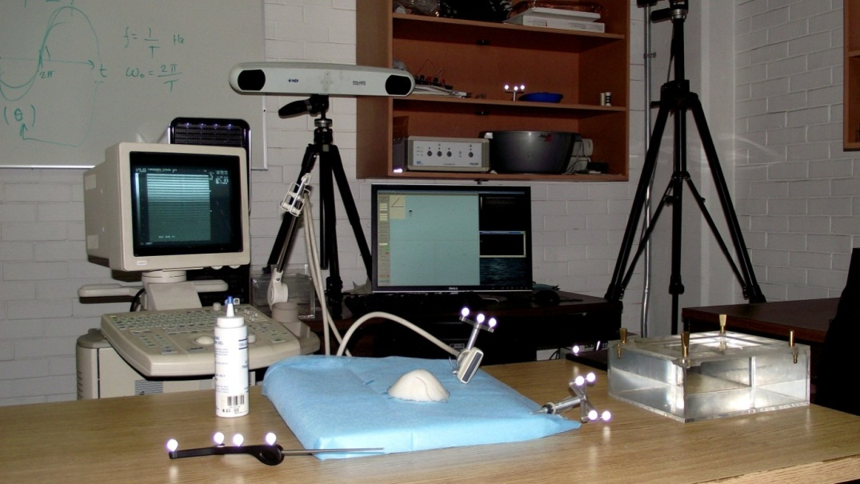

Fig.6, Rastreo óptico de una sonda de ultrasonido.

Se implementó en C++ un programa para el rastreo de una sonda de ultrasonido, una aguja de biopsia y un apuntador. Esto se realizó haciendo uso de la librería IGSTK y un rastreador óptico pasivo. A su vez se realizó un ambiente virtual para simular el movimiento de las herramientas como guía para el médico, como se muestra en la Figura 7. Para esto se crearon representaciones virtuales de la sonda de ultrasonido, de la aguja de biopsia y de un apuntador, estas representaciones se muestran en la Figura 8.

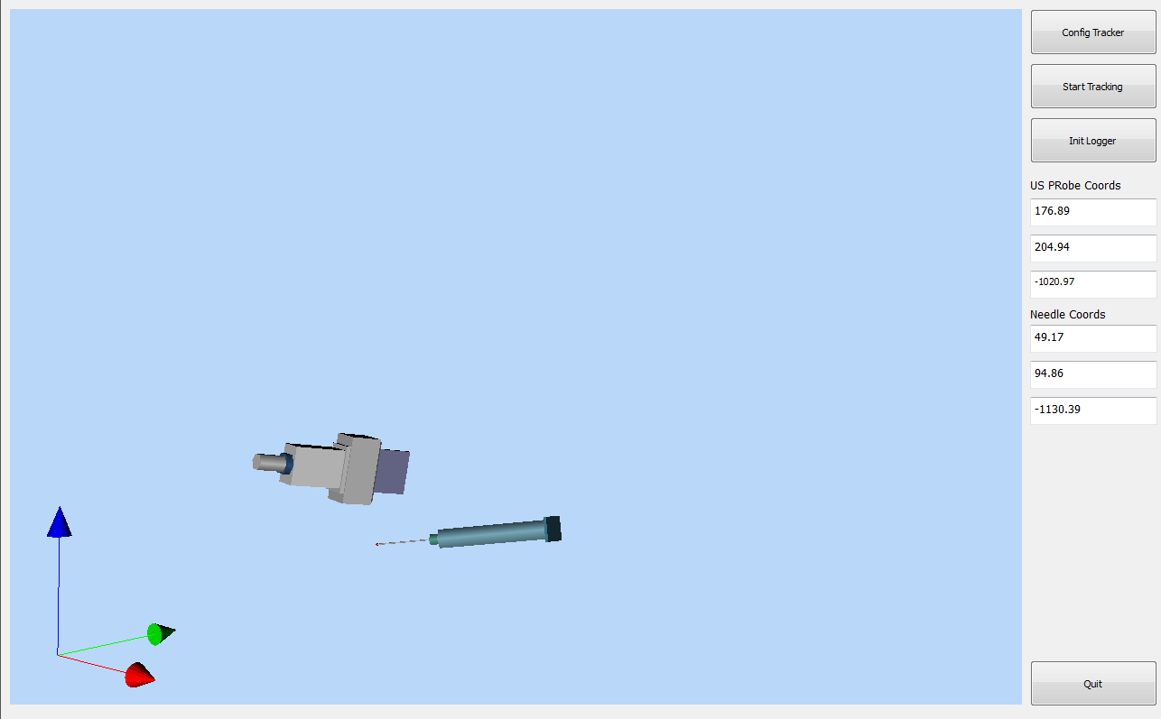

Fig. 7, Ambiente Virtual

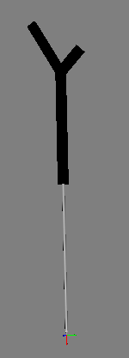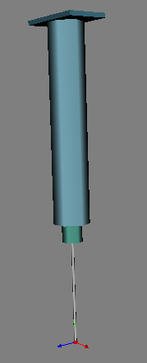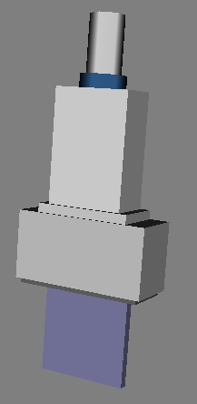

1. b) c)

Fig 8. Representaciones virtuales de a) Apuntador, b) Aguja y c) Sonda de Ultrasonido

1. **DISCUSIÓN Y CONCLUSIONES**

Los experimentos realizados para la validación de la calibración de la sonda produjeron valores pequeños en los errores de exactitud (E=0.556 mm) y precisión (Pr=0.249 mm). Es importante tener en cuenta que el error de exactitud en este caso fue calculado mediante la estimación de una sola esfera rastreada. Para que esta medición sea más fidedigna es necesario realizar la estimación de un mayor número de esferas en diferentes posiciones.

La repetibilidad del procedimiento de calibración mostró resultados satisfactorios, ya que se puede observar en la Tabla 1 que la variación de los datos obtenidos en diferentes calibraciones realizadas por diferentes usuarios no es significativa. Esto indica que la selección manual del punto de cruce de hilos en las imágenes de ultrasonido no afecta en el resultado obtenido, haciendo que este sea un método que no depende del usuario.

El fantasma de hilos cruzados, presenta buenos resultados para la calibración tanto en precisión como en exactitud. Sin embargo hay factores que deben de ser tomados en cuenta para realizar una buena calibración, como son: tomar al menos 50 imágenes del cruce de hilos para la calibración desde diferentes posiciones y orientaciones de la sonda de US; colocar el cruce de hilos en diferentes posiciones dentro de la imagen; asegurar el hacer coincidir el plano de imagen del ultrasonido con el cruce de hilos; ser cuidadoso al segmentar el cruce de hilos de las imágenes adquiridas.

Con respecto a la reconstrucción de volúmenes, no se reportan errores en las mediciones realizadas que excedan el 10% del valor real de los objetos, a excepción de la medición de los cilindros de 1.5mm de diámetro con la más baja resolución (1:10), ya que no fue posible identificar la forma del cilindro debido a la deformación que sufren los objetos en la reconstrucción.

Es importante mencionar que el tiempo de procesamiento del MBV del número de voxeles y el número de imágenes. Este método presenta buenos resultados con un número pequeño de imágenes de ultrasonido en comparación con otros métodos, como lo son los métodos basados en Pixeles. Es importante mencionar que la calidad de visualización de los objetos deseada en el volumen dependerá principalmente de la aplicación. En el caso de estudio de este trabajo, las biopsias de tumores de mama tienen la mayor sensibilidad (92%) cuando el tumor tiene un diámetro entre 1.8 y 3.1 cm [Luechakiettisak 2008]; analizando los resultados de reconstrucción de volúmenes con el método implementado se puede inferir que para esta aplicación es posible hacer uso de bajas resoluciones, ay que se observa en la Tabla 3 que objetos con un diámetro de unidades de milímetros son visibles en bajas resoluciones. El uso de bajas resoluciones implica que se puedan generar aplicaciones en las que el paciente no deba de esperar mucho tiempo para la realización del procedimiento.

El ambiente virtual generado a partir de las representaciones virtuales del equipo quirúrgico y del rastreo de este, le sirve como apoyo al médico para poderse ubicar dentro de la anatomía del paciente y el quirófano. La principal desventaja que presentan los equipos de rastreo ópticos es el mantener una línea de vista entre el rastreador y los marcadores infrarrojos, esto limita la movilidad del equipo quirúrgico y del médico.

Las técnicas de rastreo transoperatorio, calibración de las herramientas y reconstrucción de volúmenes nos sirven como base para el desarrollo de un sistema de toma biopsias asistido por computadora.

**9. OTROS TRABAJOS**

* Escritura de un artículo para la Revista Mexicana de Ingeniería Biomédica con título “Rastreo de Imágenes y Reconstrucción de Volumenes de Ultrasonido Médico”.
* Se aprendió a fabricar los fantasmas de alcohol polivinílico para la simulación de tejido biológico.
* Trabajo con el Hospital General en estudio de cirrosis.
* Estudio del estado del arte de segmentación de tumores de mama en imágenes de ultrasonido.

**10. TRABAJO FUTURO**

* Validación de la calibración de la aguja de biopsia.
* Implementación del rastreo de las herramienntas con un rastreador electromagnético.
* Implementación de un método de segmentación de tumors de mama en imagines de ultrasonido.
* Estudio del estado del arte de la segmentación de agujas en imagines de ultrasonido..

**11. REFERENCIAS**

Clear K., Cheng P., Enquobahrie A., Yaniv Z., “IGSTK: The Book”, Insitght Software Consortium, 2009,V 2.0, 227-230.

Fenster A., Surry K., Smith W., Gill J., Downey D.B., “3D ultrasound imaging: applications in image-guided therapy and biopsy”, Computers & Graphics 26, 2002; 557–568

Hsu, P. W., Prager, R. W., Gee, A. H., and Treece, G. M. “Freehand 3D Ultrasound Calibration: A Review”, Advanced Imaging in Biology and Medicine, Heidelberg: Springer Berlin Heidelberg. (Berlin), 2009: 47-84

King A.P., Blackwall J.M., Penney G.P., Hawkes D.J., “Tracking liver motion using 3-D ultrasound and a surface based statistical shape model”, Proceedings of the IEEE Workshop on Mathematical Methods in Biomedical Image Analysis, 2001; 145-152

Leotta D. F., Detmer P. R., Martin R. W. “Performance of a miniature magnetic position

sensor for three-dimensional ultrasound imaging”, *Ultrasound in Medicine & Biology*, 1997, 23(4):

597–609.

Luechakiettisak P., Rungkaew P., “Breast Biopsy: Accuracy of Core Needle Biopsy Compared with Excisional or Incisional Biopsy: A prospective Sturdy”, The THAI Journal of SURGERY, 2008, 29; 6-10

More, J. “The Levenberg Marquardt algorithm: implementation and theory”, Lecture Notes in Mathematics Volume, 1978; 630: 105-116

Prager, R. W., Rohling, R. N. R., Gee, A. H. A., and Berman, L. L. “Rapid calibration for 3D freehand ultrasound”. Ultrasound in medicine and biology, 1998; 24(6), 855-869.

Trobaugh JW, Trobaugh DJ, Richard WD. “Three-dimensional imaging with stereotactic ultrasonography”, Comput Med Imaging Graph, 1994; 18: 315–323.